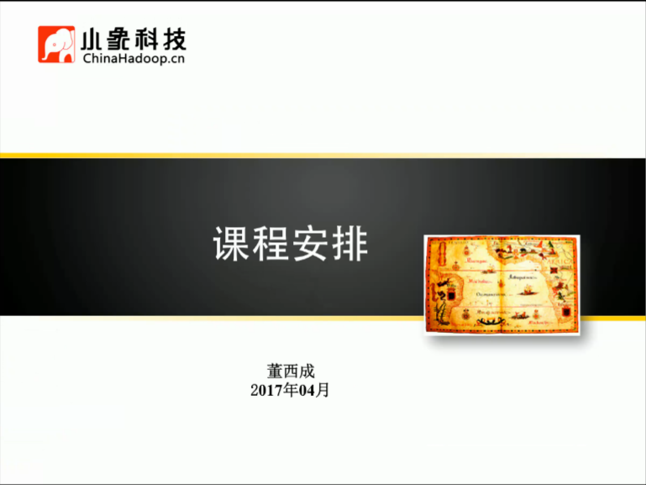

有一个前沿

Hulu在中国没有没有市场 ---- 北京有研发中心 总部在北美

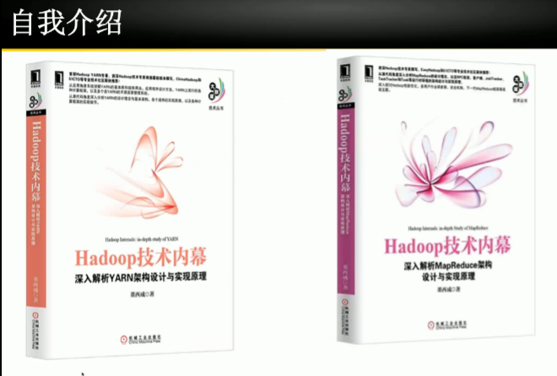 这两本书 算比较老了

课程安排

介绍一下大数据的技术框架

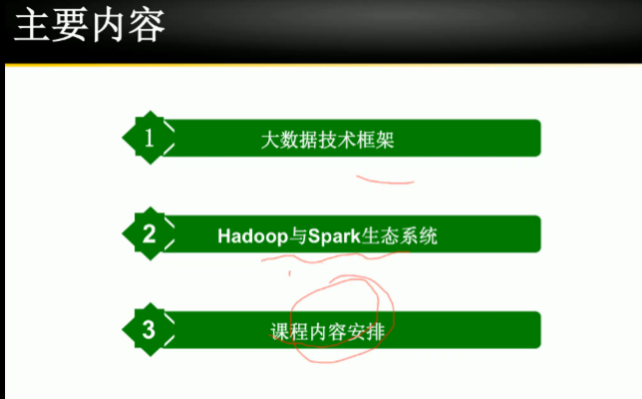

大数据的技术框架 --- 和spark没有什么关系



大数据本身火的原因 是可以产生价值

----- 就是数据变现的过程 ---- 也就是收费

把公司内部的数据 利用技术手段 变现

---变现有六个层次

\*\*第一层 数据搜集 ----- 淘宝有商家的数据 用户的数据 和第三方数据合作的数据 还有数据集市买一部分数据 ------ 要把数据从各个地方搜集过来

\*\* 然后要把数据存储起来 ---- 大数据时代 很难用关系型数据库存储 ----- 用分布式的存储

---- 如果仅仅做网盘 那就到这里 例如百度云

--- 如果

\*\* 做分布式的程序 进行数据的挖掘

---- 批处理 ----- 10T的数据进行分析 产生一个报表 --- 存储在多台机器上 ---- 然后分布式运算 ---- 讲究高吞吐率 能一下子处理这么多数据 但是 响应慢

交互式分析 用语言表达意图 然后返回结果 ---- 典型的就是SQL --- 必须速度足够快 ----- 交互的 不能跑一个查询 ----吃顿饭回来看到 这就不是交互

----- 比批处理要求时间严格

和流式计算 ---- 对时间要求最苛刻 来一条就处理一条 数据处理延迟非常高 毫秒级 ------ 数据像流水

Spark可以同时解决这三类问题 批处理 交互式分析 和流式计算 要写各样的应用程序

------ 这些写出来的应用程序需要资源 需要一个分布式的操作系统 来管理资源 管理CPU 管理内存

写一个应用程序 用完资源 然后管理系统再分配给其他应用

这个就是第三层

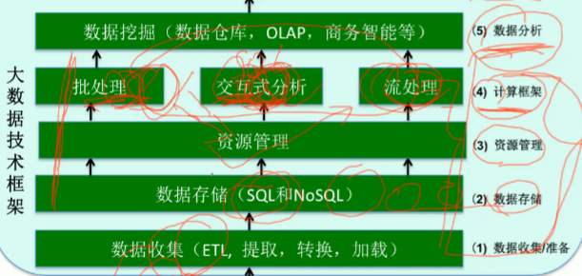

这四层是非常通用的 ----

最后给用这些数据给用户提供服务 所以 一定要可视化的东西



这一层非常重要

一共有六层

Spark在第四层 不能做数据搜集 不能做资源管理 不能做存储 不能做可视化 ---- 本身是计算框架

Spark不是大数据的全部 仅仅是计算框架 可以实现第四层和第五层

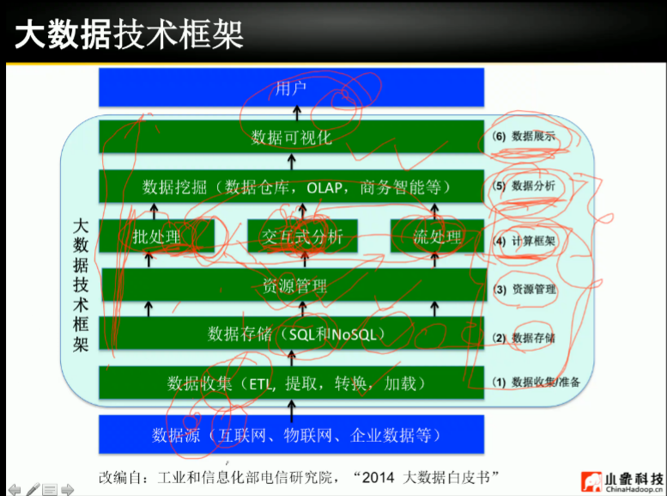

数据量不大的时候 可以用Oracle解决

Oracle利用一个节点的操作系统 进行管理 然后 使用SQL进行分析 最后可以可视化

但是 数据非常大的时候 存储 管理 搜集 都要独立出来

Oracle把所有的东西一体化 这样扩展非常差

这六层每一层都有很多实现方式



可以用阿里云 提供了整个实现 ----- 要付钱 可以搜集 存储

可以用google云 也要花钱 并且数据放到这里面不安全

搭建的私有云 Hadoop spark的生态系统

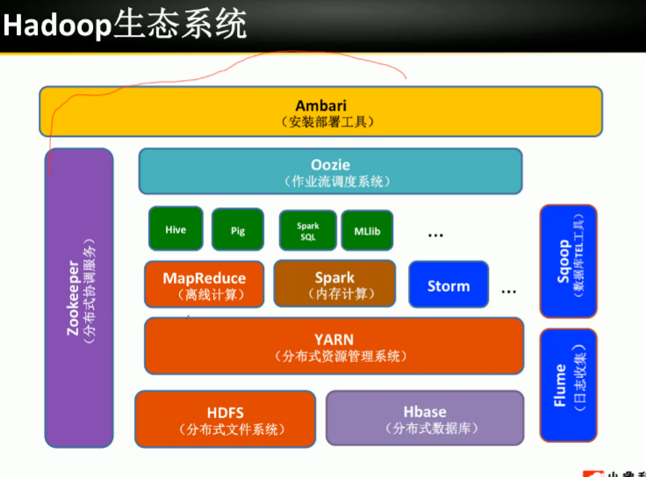

整个怎么看懂？前面流程

【重听】

数据分析 就是hive等等

但是这里面没有可视化

这里面组件非常多 安装部署非常麻烦 ---- 1000个节点怎么部署 scp肯定不行

所以 提供了开源的部署工具 就是Ambari

这样可以可视化部署 很多公司在用

我们下面的spark ----我们的spark在角落里面



Spark仅仅是一种计算引擎

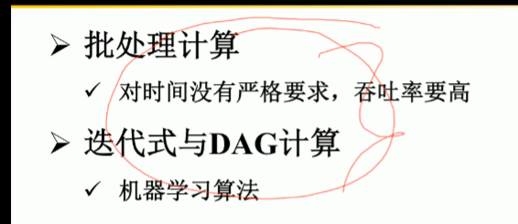

批处理 对时间没有严格的要求 --- 不care时间 但是 对吞吐量要求高 必须用多少数据能处理多少数据

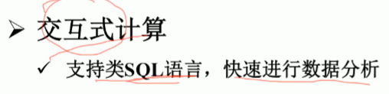

【重听】

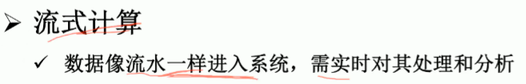

对数据做实时分析 ---- 来一条数据 分析一条 毫秒级就要处理完 对吞吐率没有那么高的要求

Hotonworks 总结了计算框架的分类

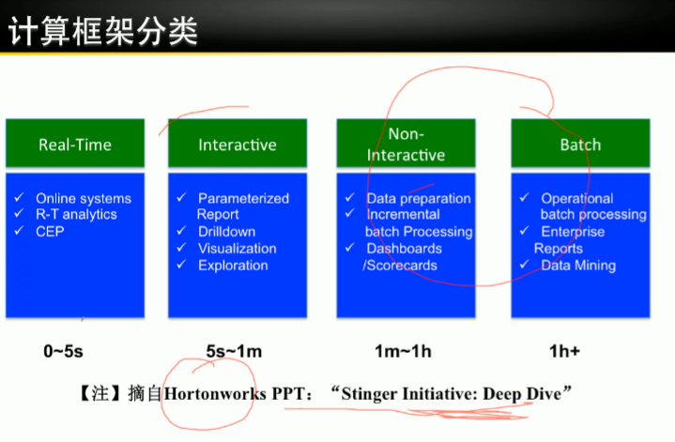

这个时间划分的粒度

0-5是实时处理 ---- 很多公司要求1s以内【】

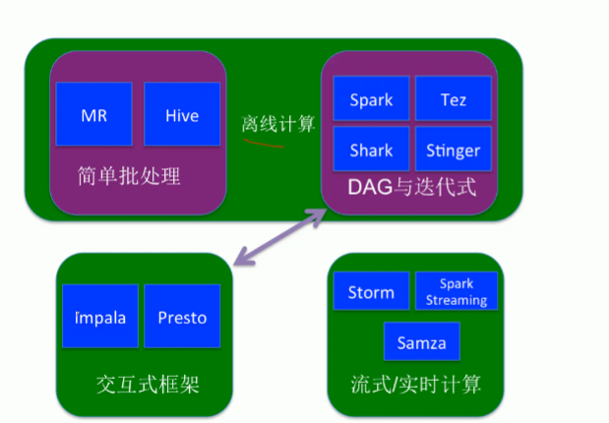

【重听】

交互式计算框架 Impala Presto 流式计算框架 Storm Sparkstreaming和Smaza

Spark能解决的 spark解决 不需要其他的计算框架 ------ spark火的原因

Spark仅仅是计算框架 处理的数据 存储在Hadoop的生态系统的HDFS 或者HBase

数据存储在分布式存储引擎里面

Spark需要资源来运行 这个就是Hadoop中的Yarn

处理的hdfs中的数据 使用的Yarn分配的资源

SparkCore是Scala写的 很多不会scala java ---- 上面提供了Spark SQL 可以回SQL就行

第二个构建在Spark Core上面的Spark Streaming

第三个是图计算 最后几个机器学习

通用机器学习算法 ----- 基于Spark的ml库 Mlib

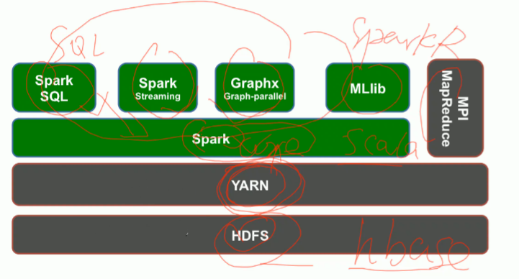

还有 MPI和MapReduce可以和Spark一样 跑在Yarn

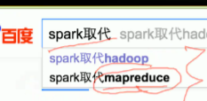

Spark不能取代hadoop 包括搜集 存储 分析 等等

但是 hadoop里面有一个非常经典 的计算引擎 spark在逐步替代mapreduce

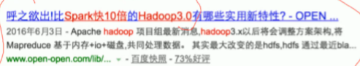

这个言论就是错的 两个不是一个数量级

Spark仅仅是计算框架

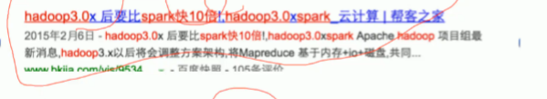

【听听老师怎么讲的】

最后课程的安排

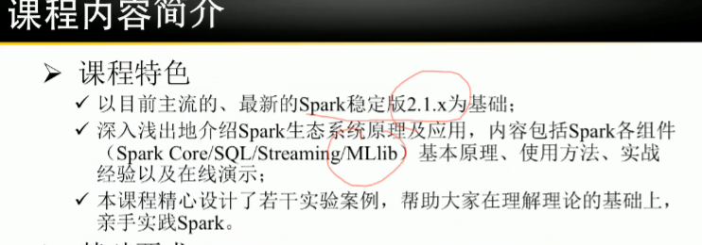

设计了很多案例 更好的学习spark在实际环境怎么用

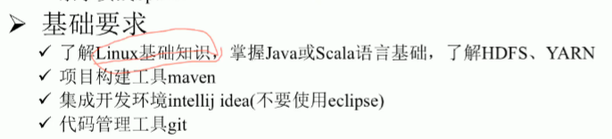

微软就给大数据社区贡献了windows运行的patch 支持运行在windows上面

但是很少有公司这么高 都在linux上面

---了解HDFS YARN就可以了 掌握Java或者Scala

知道项目构建工具maven -----



不建议使用eclipse 这个对Scala支持非常差

如果使用Scala的话 千万别用eclipse

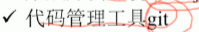

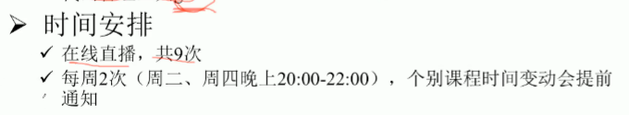

一共持续五周

====================================================

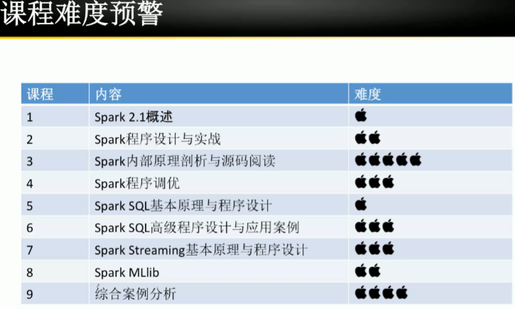

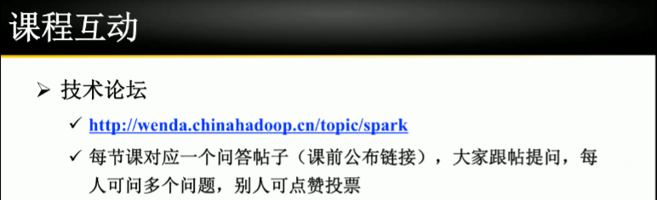

有问题 在技术论坛发帖

每节课有一个帖子 --- 可以跟帖

【这个要关注！！】

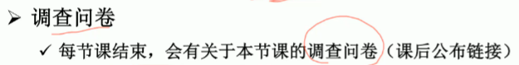

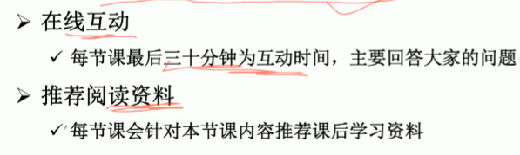

=============

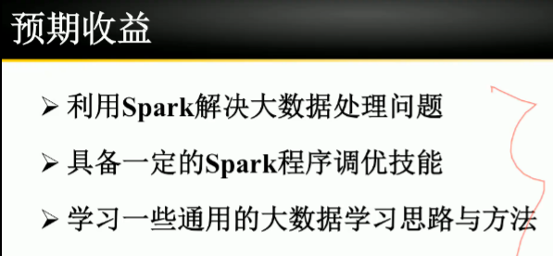

这里面有一些学习大数据的方法论

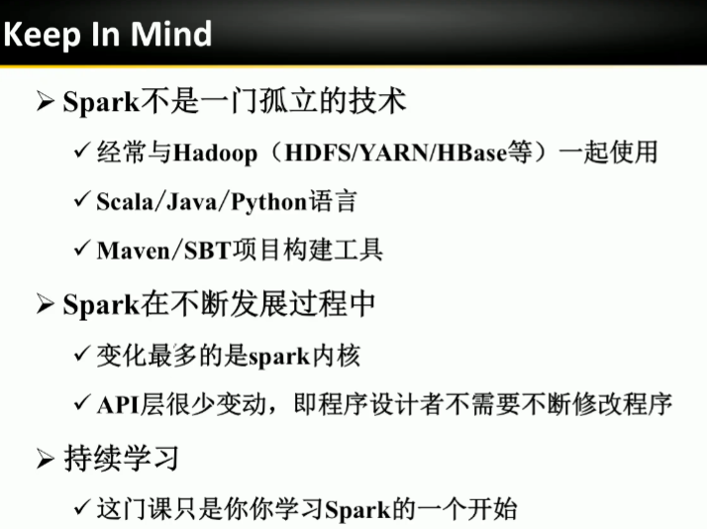

通常和Hadoop一起使用 Spark处理的数据在HDFS中 会使用Yarn做资源调度

现在是基于2.1 以后的版本不要怕 版本的升级 都是内核的变动 ---- 用户的API一般不变

我们的课程都是使用 和优化为主 不会有太多的内核中

所有的知识都可以用在以后的版本

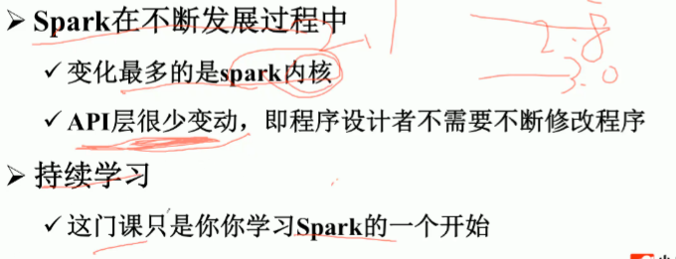

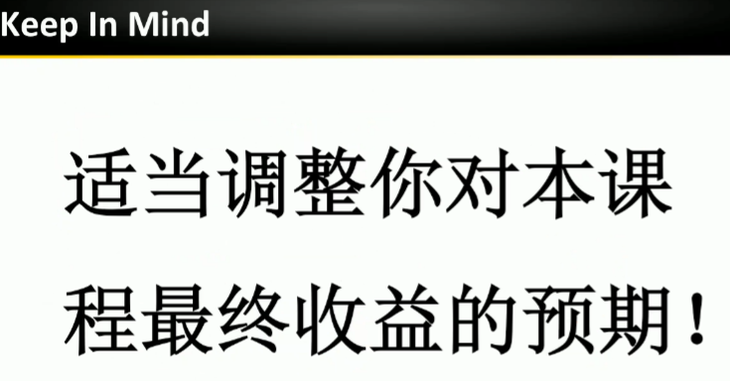

具体听完这个课 收益多大 要看自己的认真程度 和 所花的时间 一般建议 1:3 --- 线上2小时 先下6个小时 做练习 和巩固

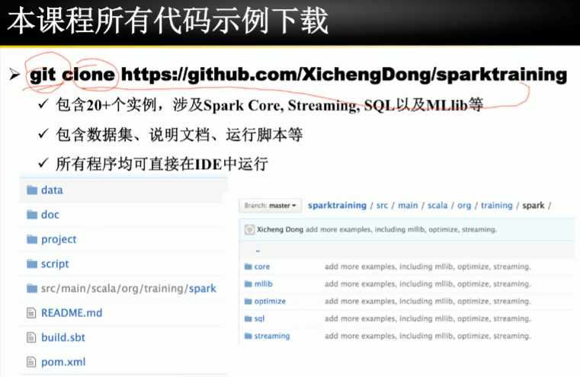

每节课都可以讲一部分

【还有一个公众号】



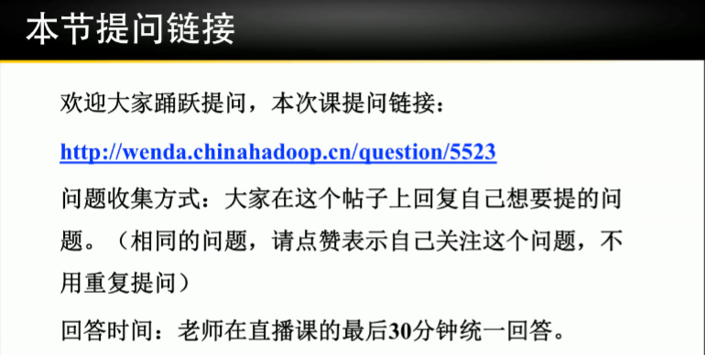

本节课的提问链接 前面一样 后面的编号不一样

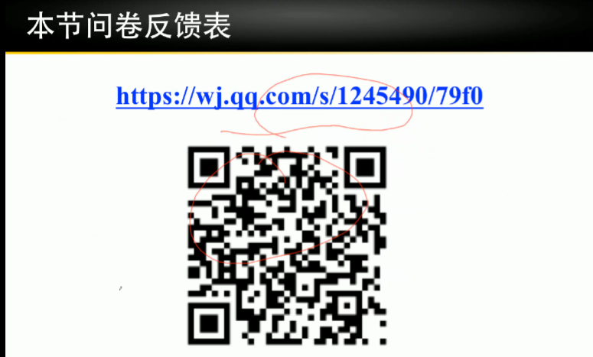

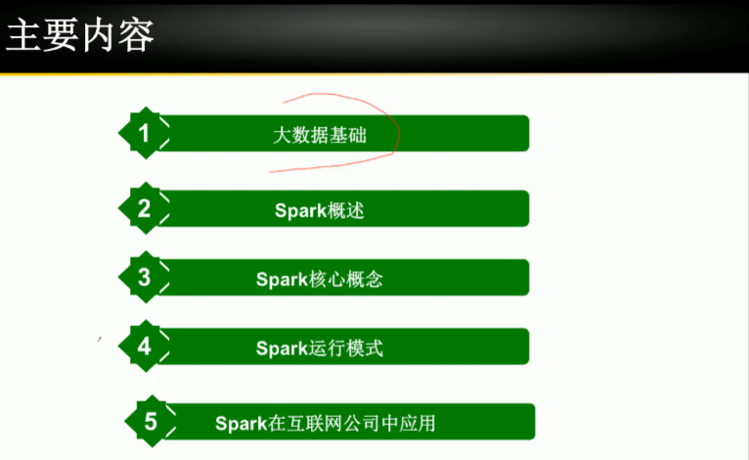

==== 第一部分 ====

需要具备的基础知识

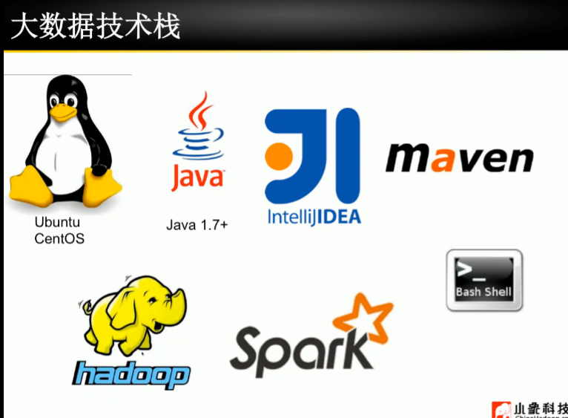

Linux （Centos Ubuntu） + JDK（Scala） （做大数据的应用 不会应用到复杂的Java语法） + python是万能的语言（所有的大数据支持的很好）

Java /Scala的IDE使用的是IntelliJIdea 对Scala支持的好

Maven 编译 打包的工具

还有就是Hadoop的组件 ------ 不能对Hadoop一无所知

还有就是bash shell

-----------------------------

我们需要hadoop的基础 列了一块

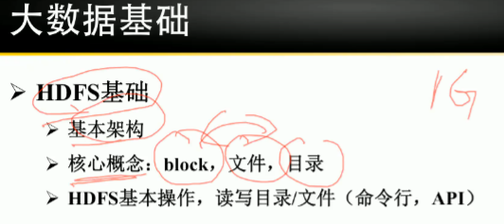

HDFS基础 什么是HDFS 【重听】

默认最新版本 几个block? 存在哪几个节点上？ 如果这些问题你回答不了 会产生障碍

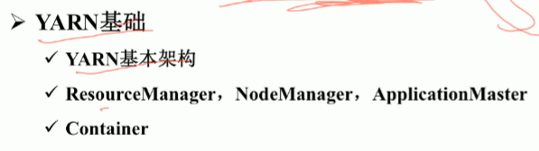

【重听问题】 ---- 需要找一些书看一下

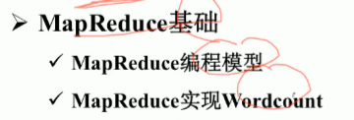

【很多做对比】【重听这块的问题】

如果对Mr一无所知 就说不过去

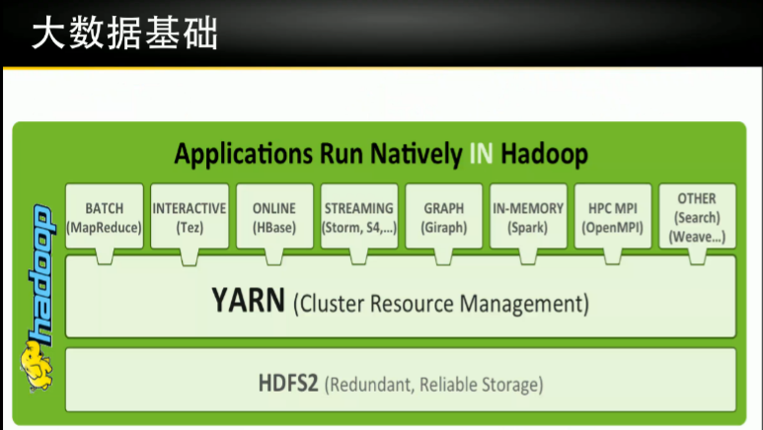

HDFS是存储系统

往上是操作系统

都可以泡在Yarn上面

过一下这三个组件

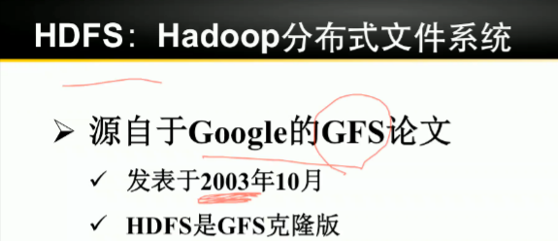

这个东西烂大街了 非常成熟

谷歌的GFS没有开源

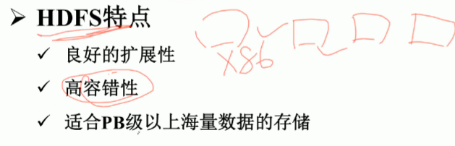

X86的机器 没有大型机 小型机 说到了一个术语 –节点 node ----

业界通用24CPU 【重听 一个Node的配置 这样的配置2w左右】

节点可能挂掉

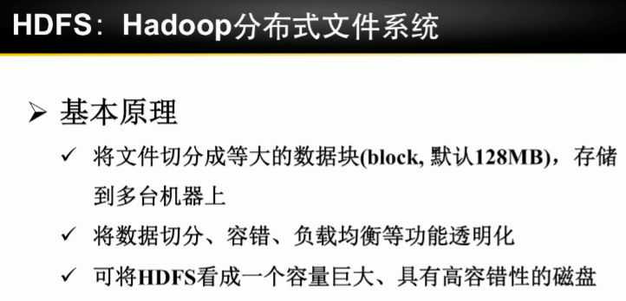

存放一个文件是1G 会切成blk上

每一个blk存储多份 --- 数据被提前切分 为上层计算并行化 提供了基础 -----

【重听 task的关系】

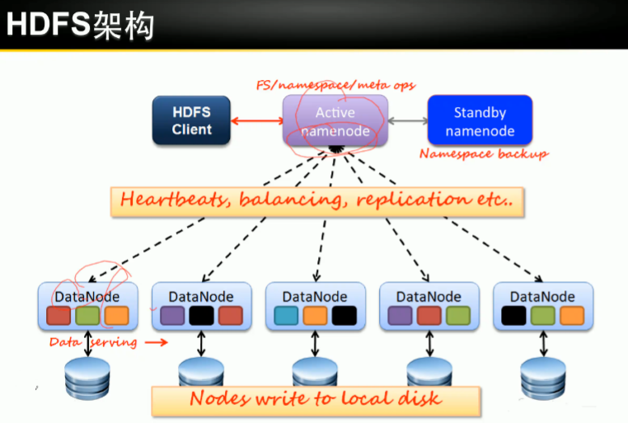

NN就是保存原信息 树形结构 ----- DN保存具体的blk

NN只有一个 会有单点故障 ----- 有很好的容错

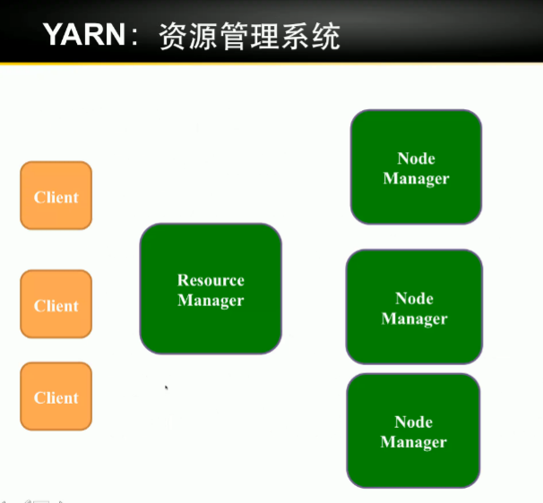

分布式操作系统 可以在Yarn上面跑各种各样的程序

Spark可以部署在Yarn或者Messos或者裸机上

Yarn有很多分布式OS的特点【】

一个程序在Yarn上面怎么运行的？

\*\*Yarn里面的角色 ------ ResourceManager 每个节点都是NodeManager

NodeManager把自己的资源汇报给ResourceManger --- -RM知道每一个NodeManager上面有多少资源 这些资源可以以后

【】 Yarn中每一个应用程序都有一个Application Master

【】

前面是Yarn

下面是mapreduce 发表在04年

大约有12年的历史

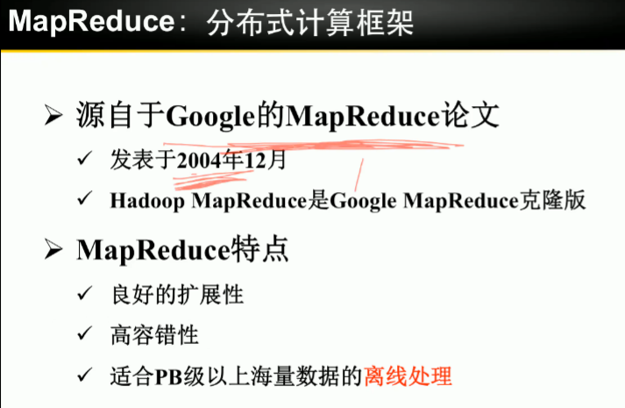

Google的这篇论文 没有开元源代码

MR有很好的优点 最大的就是容错性 一台机器挂掉了 任务不会失败

会自动实现容错

在分布式中 错误是一种正常现象 不能作为异常来解决 必须处理 不能不处理

把一个计算分成两个阶段 一个是map阶段 另一个是reduce阶段

问题就来了 实现一个排序 如何转化成mr两个阶段？

实现一个ml ---如何转化成mr两个阶段？

所以 非常累 使用起来 ------ mr就类似于大数据系统中的汇编语言

这样就出现spark

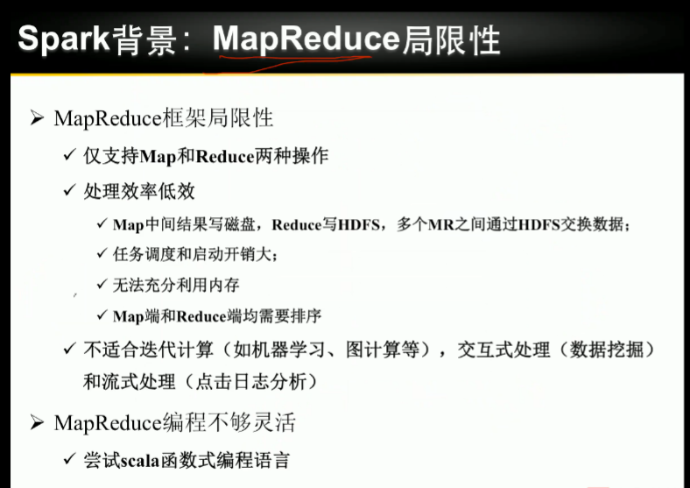

MapReduce的问题有哪些？

仅仅支持map和reduce两种操作 ----- 写两个函数 两种操作就可以处理大数据问题 这是好处 也是坏处 ---- 这样当你处理复杂的逻辑 代码非常多 非常容易出错

大量使用了磁盘 每个mr都要写磁盘 这样 就是数据来回在磁盘中交换

这个是有历史原因 12年前 内存的价格超级高

现在是时候 出现一种内存计算框架

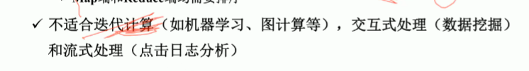

不适合 不代表不能做 现在有spark

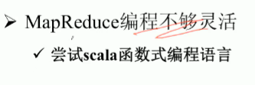

是时候尝试函数式编程语言 ---- 好像就是给大数据量身定做的

写起大数据程序 非常简洁

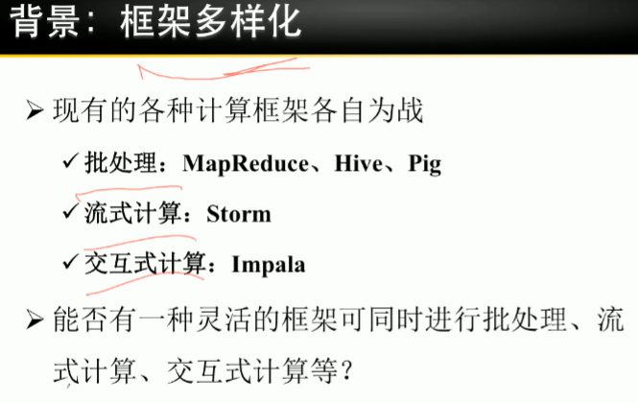

Spark出现之前 各种各样的计算框架 ---- 学习 部署 非常麻烦

当时有人想 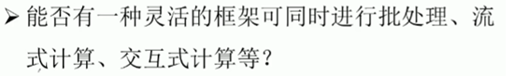

搞一个大统一的生态系统 解决所有的问题 管理起来非常简单

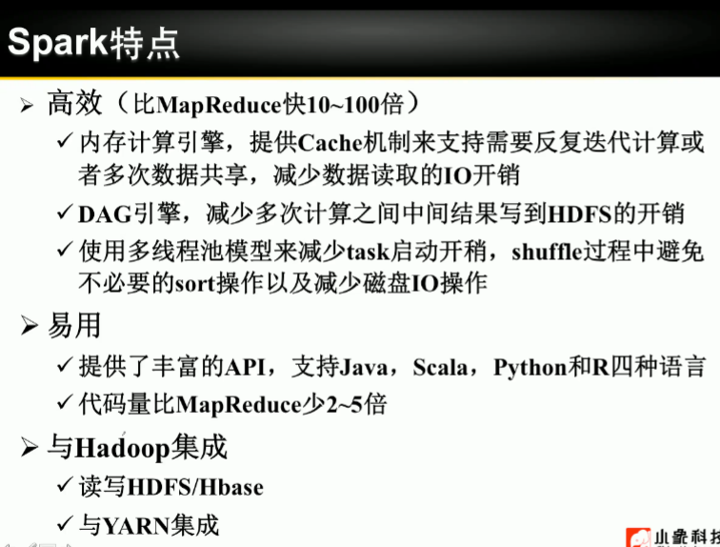

Spark高效 比mapreduce快100倍 ----- 取决于具体的业务逻辑 【】

Spark是内存计算引擎 提供了机制让你驾驭内存

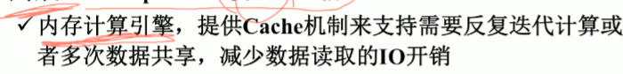

DAG 有效无环图 减少计算之间的中间结果【】

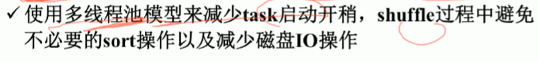

DAG 中间结果写到HDFS shuffle

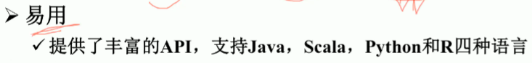

支持4中语言

其中spark内核就大多数是scala写的 少量是java

Scala在spark之前 都是小众的 ------ 现在scala也火了 大数据工程师买的

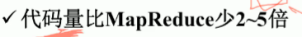

这样写的代码更精短 出错的概率非常小

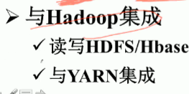

这就是spark的设计逻辑 ---- 不是要替换到mr 而是提供新的跟mr一样的计算框架 可以选择 ---- 处理的数据格式都在HDFS 但是 比mr处理更快

DAG计算引擎

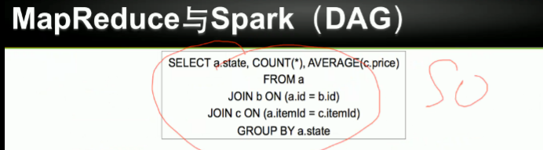

这个是一个SQL 三个表的join 一个group by 和不太复杂的聚合

如果使用mr 要四个作业

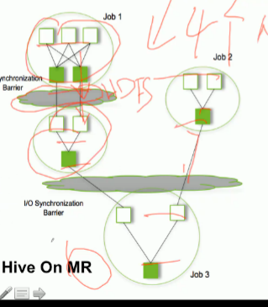 【】读写HDFS非常频繁 ---- 绝大多数 【】 效率极低

Mr不是DAG 就是两个阶段

左右是读取两个表 最后join 可以写到内存 或者本地磁盘

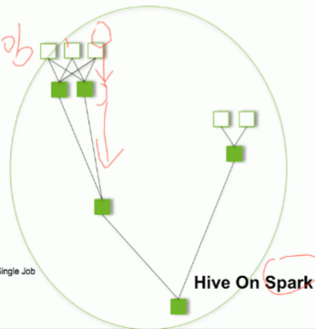

============ spark的核心概念

非常重要的概念 RDD ----- 这个非常重要

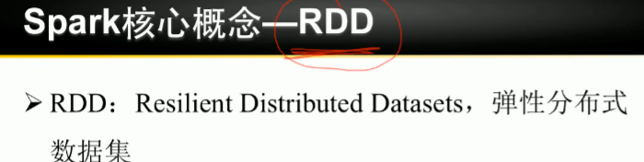

弹性分布式数据集

是一个数据集的一种抽象

之前学习过array 抽象成不同的数据结构 rdd也是数据结构

Rdd有两个修饰



划分成了很多款 都存储到很多节点

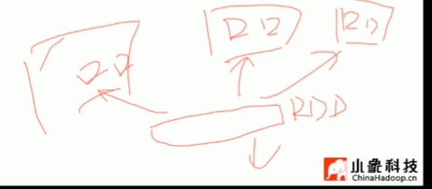

弹性 相对于存储介质而言 可以放到内存 或者磁盘 或者两者之间置换

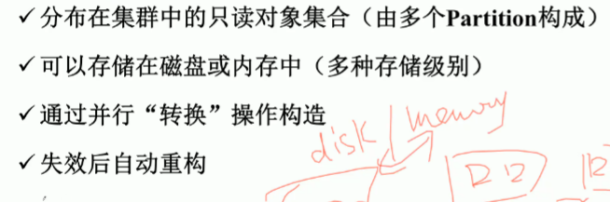

是只读的 多个块 就叫partition

HDFS中也有 就是blk 两者有什么关系？两套数据 不能混淆

为什么搞出来两套？因为是两个社区做的

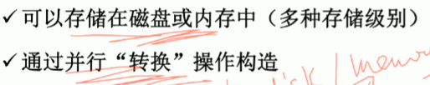

RDD是只读的

失效之后 可以重构

Spark中的RDD

用户看到的是RDD 但是RDD被分解成了很多partition

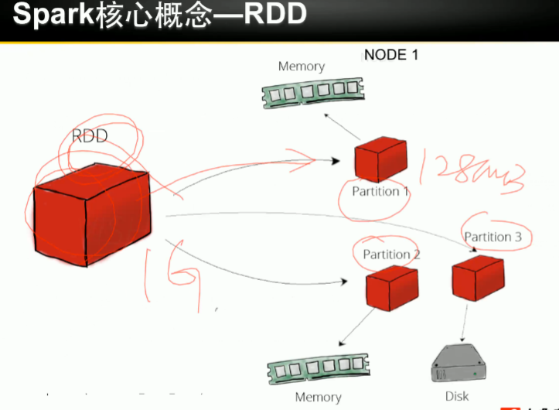

存储在不同的节点上 可能是node1 可能是node2

前面说了node是一台机器 24个CPU 128G内存

某个partition就在不同的节点的内存 或者disk

用户看起来就是大的RDD

RDD是数据 还要有计算

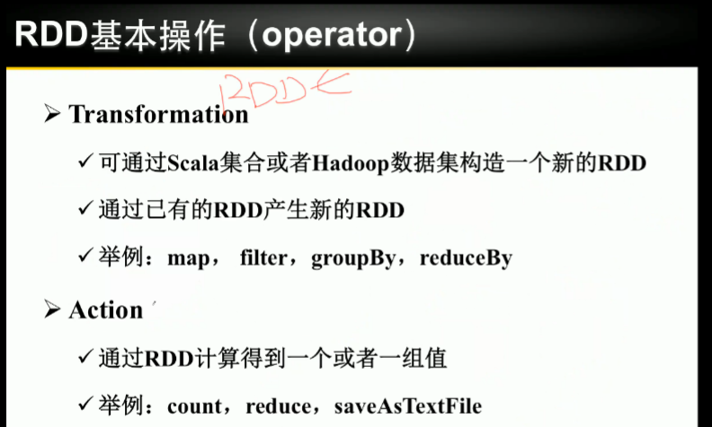、两类计算 Transformation 和Action 后面讲这两类的计算的区别

怎么样得到一个RDD 数据库的一张表 如何变成RDD --- transformation完成的

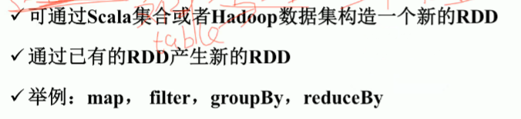

一类函数 或者一类算子的简称

函数 或者算子 不太容易 就可以理解为函数

Map 可以把一个rdd映射成一个新的rdd

Filter 满足特定条件的元素筛选出来

可以吧rdd看成大的数组【】 可以吧rdd看成大的数组

第二类函数就是Action

Transformation就是产生rdd

Action就是把rdd变成一个值 单机的数据结构

Rdd是分布式的

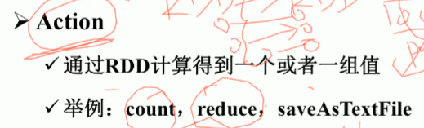

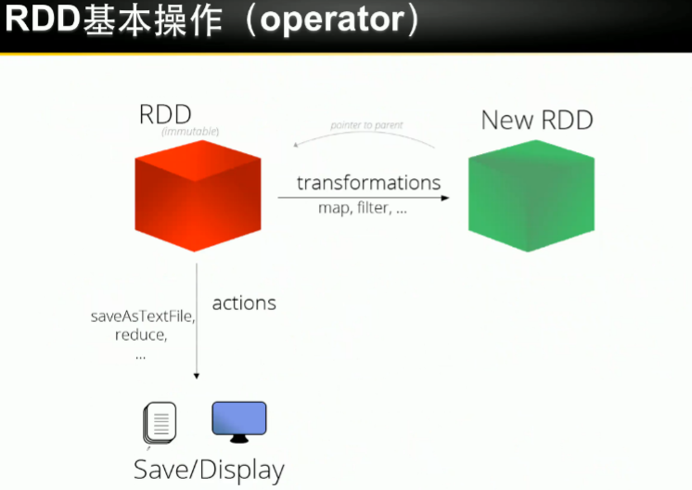

假设有一个rdd 可以通过转换函数 转换成新的rdd new rdd

可以通过aciton ---- 得到一个结果

有三个partition 一个transformation 都+1 得到一个新的rdd

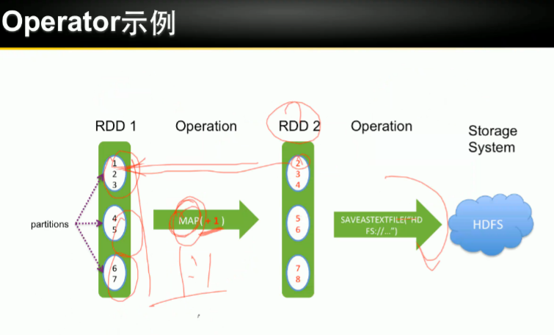

最后 可以存储到HDFS或者MySQL

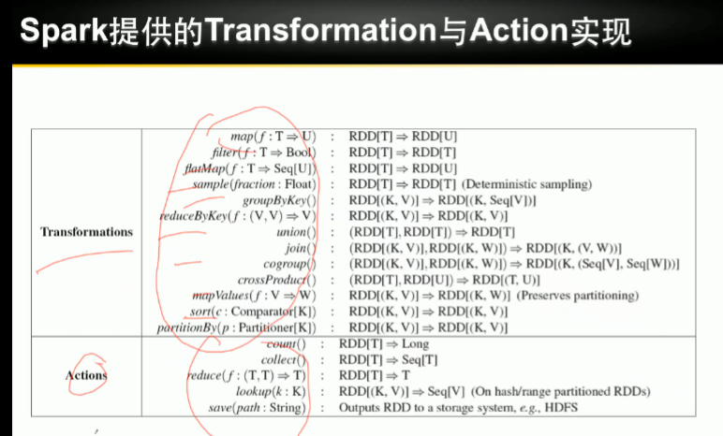

这些函数 都是scala来定义的 非常丰富

Scala中的函数的参数也可以是函数【类似于JavaScript】

【输入是rdd 输出也是rdd】

Action输入是rdd 输出是单机的类型

前面是rdd和rdd上面的transformation

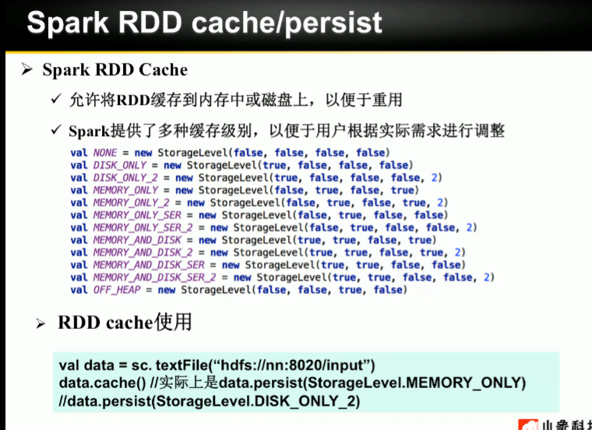

Spark有一个非常好的能力 能让你控制内存的使用量 通过cache和persist来实现的

这两个函数 可以让你把rdd【】

提供了很多到【】

写两份 写到内存中 有很多语义

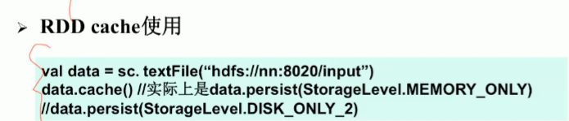

从HDFS上面读取一个为哦按 chache到内存中

Cache是persisit的简写

Cache是大家使用方便 ---- 如果使用某种级别 【？？】

完整的spark的例子

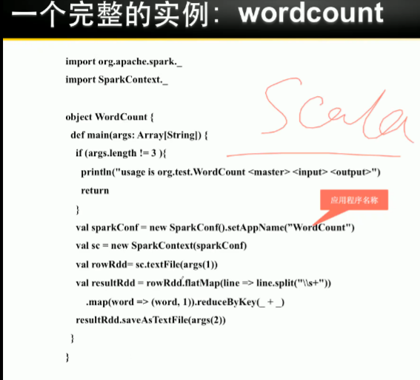

这里面 定义一个SparkContext 每个Spark程序 有且仅有一个SparkContext

假设有10T文档 统计所有文档中的每一个词出现的次数

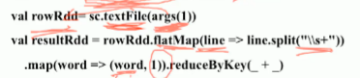

最后得到每一个词数出现的次数

这三行可以单机跑 也可以分布式的运行

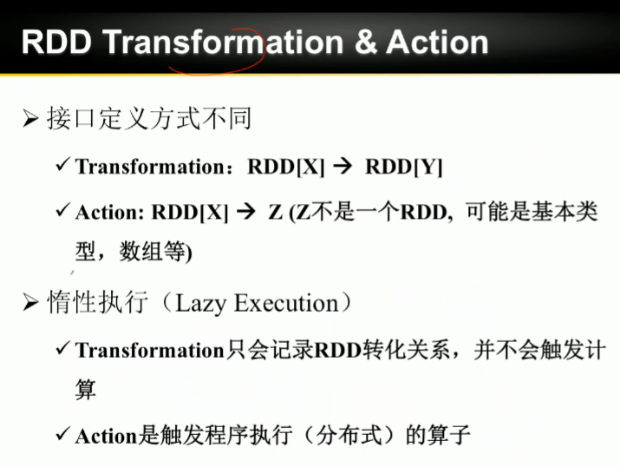

转换的输入输出都是RDD

Action的输入是RDD 输出不是RDD【】

Action是行动 行为 写一个spark程序 不会分布式的【】

Action是一个触发器【】

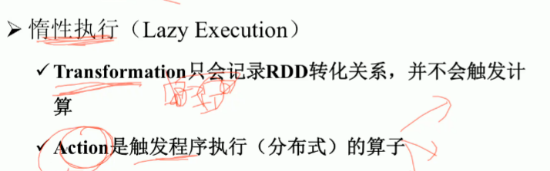【】

假设 转化成RDD之后

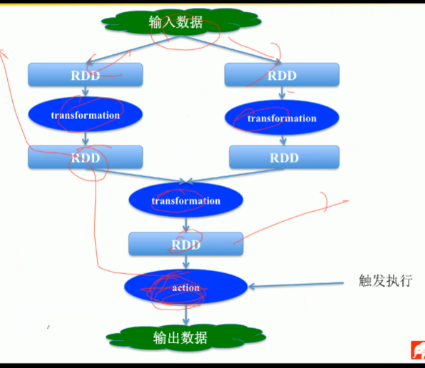

没有action 这样 这个执行就是main函数退出了 不会并行执行 所以action很重要【】

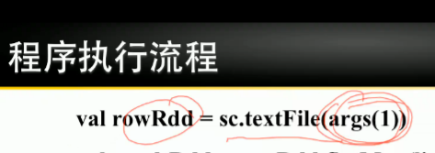

读入一个目录转换成rdd

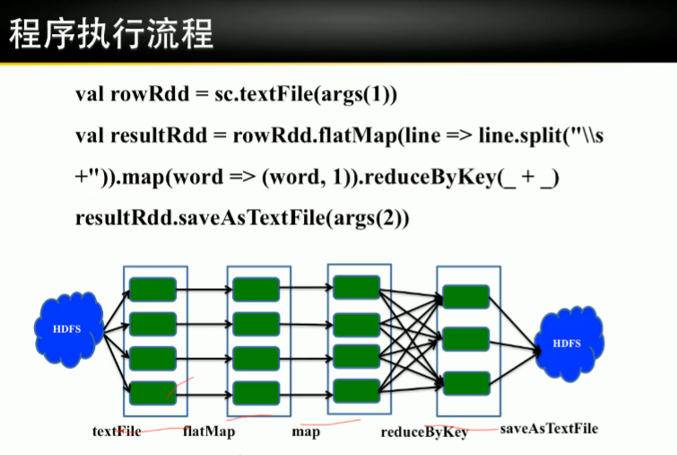

完事之后 可以编译打包成jar

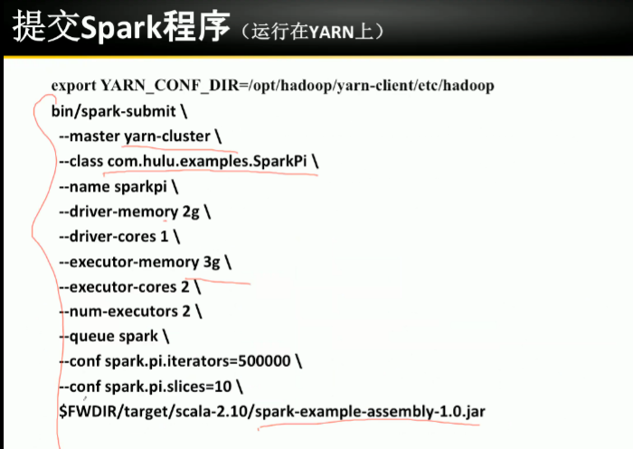指定一系列参数 参数都具体讲

现在 master这个参数【？？ 本地 集群】

====== 每个spark的应用程序架构 ====

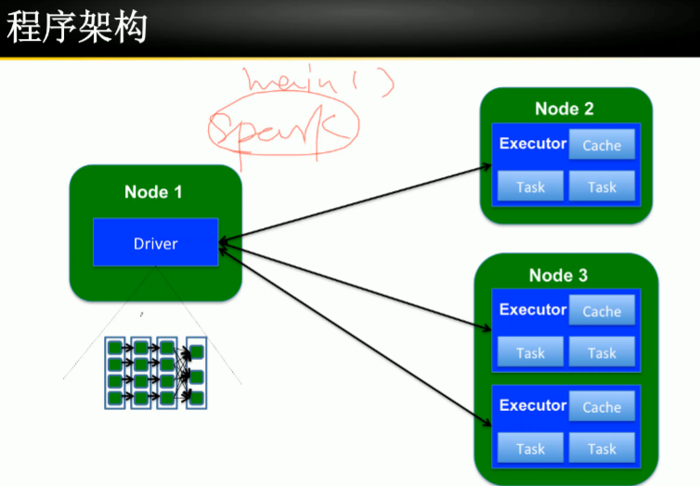

Driver就是main函数运行的地方 ---需要2G内存 + 1CPU

Executor 需要【】

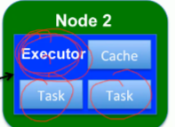

这样一个Application可以转化到很多Task【？？？】

基于这个考虑 spark有哪些运行模式

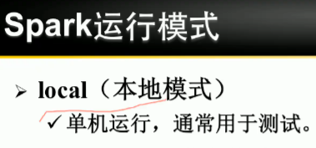 还是可以用spark 起多个线程 运行在本地 制定需要几个线程

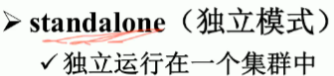搭建一个独立集群 跑spark

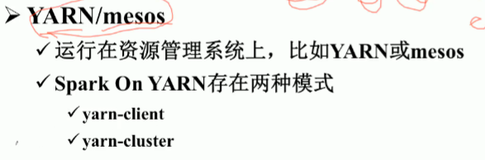

Yarn有两种运行模式 一个yarn-client另一个yarn-cluster

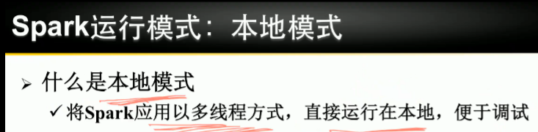

--master --local

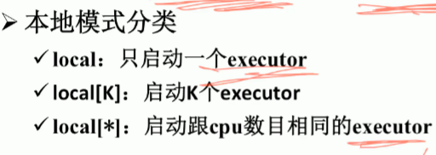

[]

--master 换成local就是本地

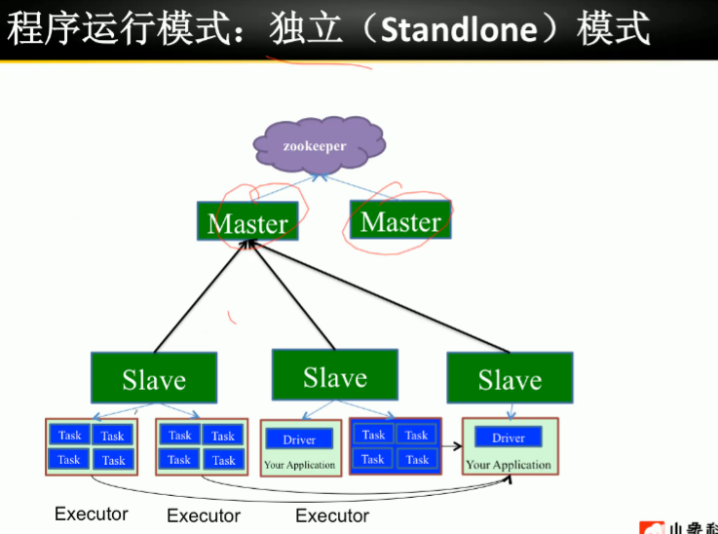

不是一套分布式环境

Master slave中 是spark安装包中自带的服务

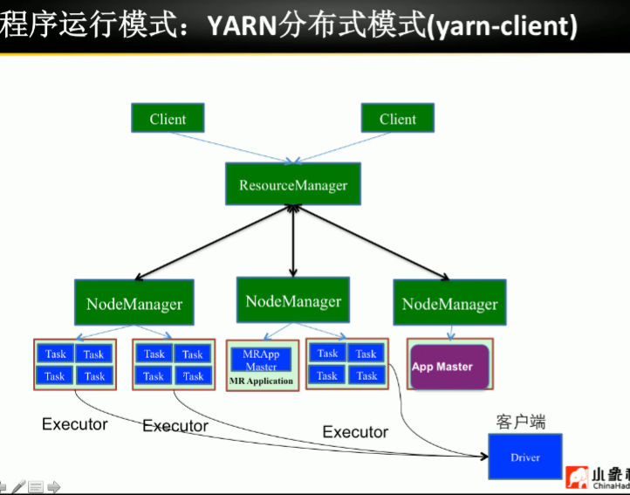

我们的课程是Yarn里面

Yarn有两种运行模式 --- yarn-client java泡在【】

【】

Driver

[]

==== spark在互联网中的应用 =====

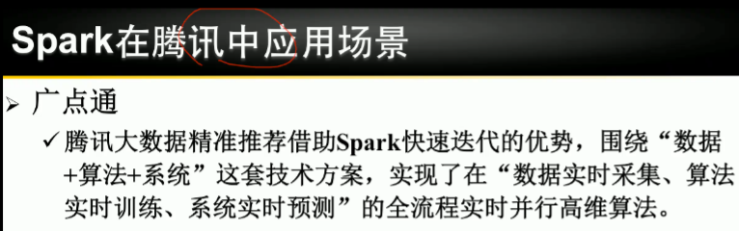

广播推荐 日志分析 广告点击率的预测 等等

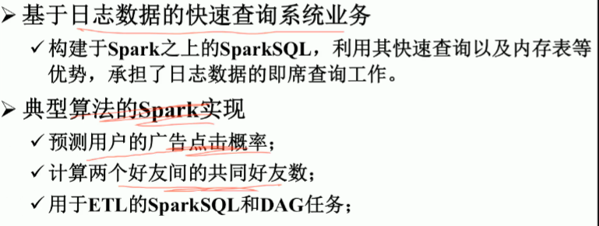

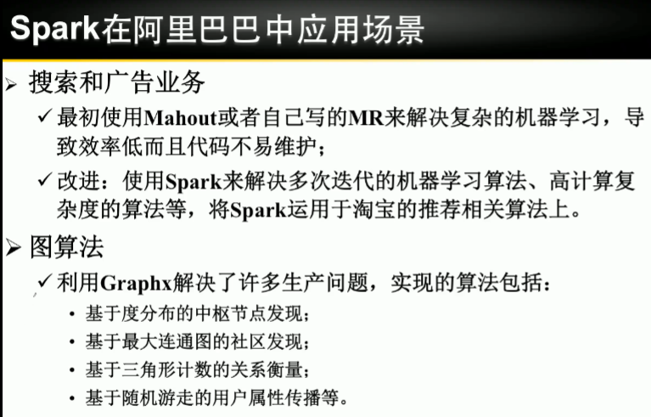

发现作弊的 刷单的商家

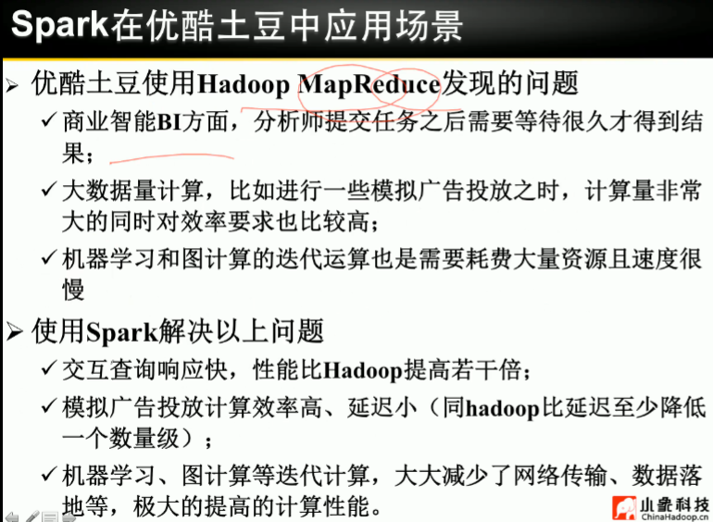

时间上 讨论几个问题

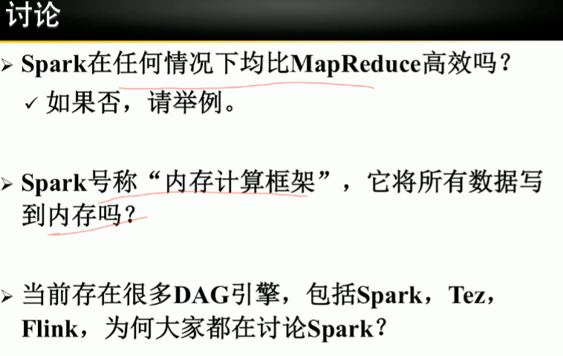

第一个问题 -----

并不是这样的 有些情况就是一样的 比如只有map reduce两个阶段

2.0之前 可能会低效 【？？】

第二个 === 默认是写磁盘 可以控制写内存

内存是加速的【】

内存只是一方面

DAG ---- spark社区做得好 创始人 很会做舆论推广 做的非常好 导致 非常火

【推荐的资料】

------ 继续说

Spark安装部署



以下几个方面

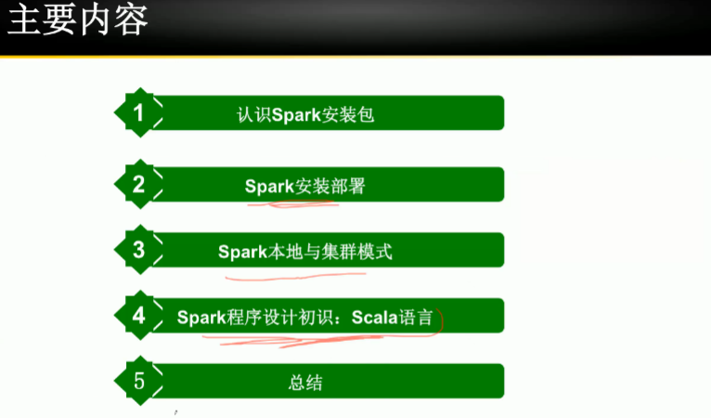

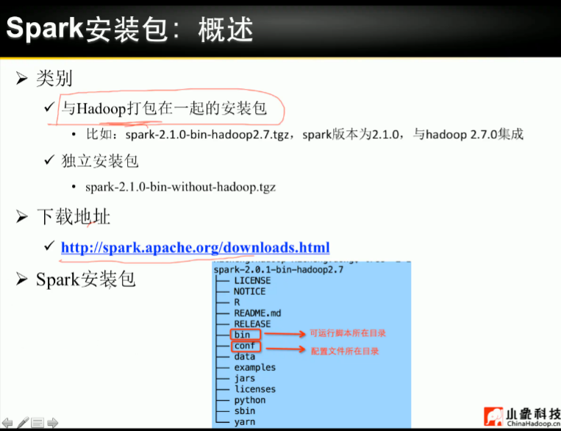

解压之后 有bin和conf两个目录

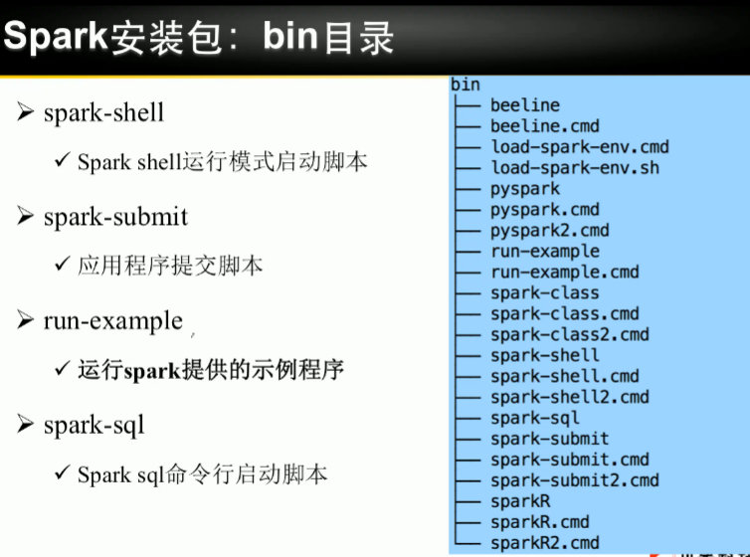

Bin里面 有两类 一个.cmd ---- windows下面的 不带后缀的是Linux

常用的脚本 是前两个

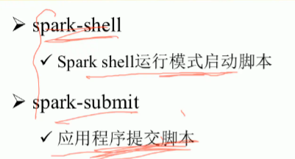

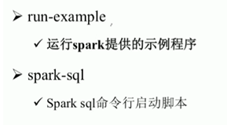

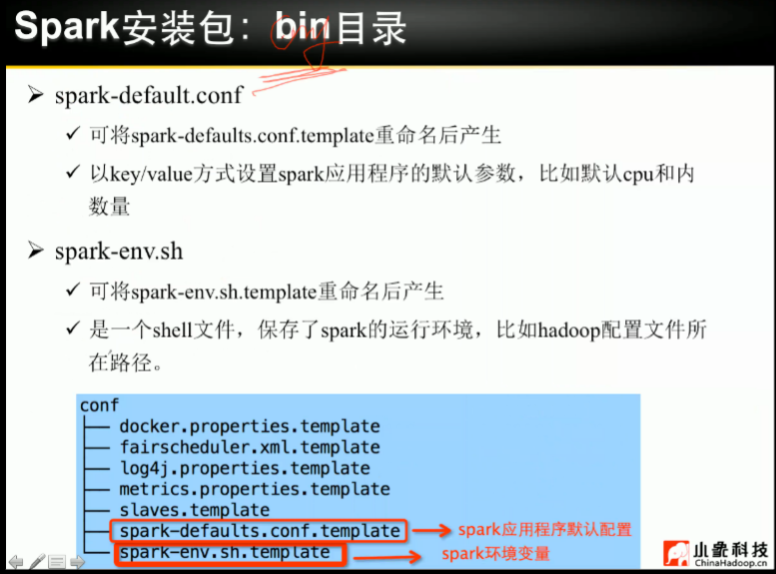

这两个需要重命名

【】

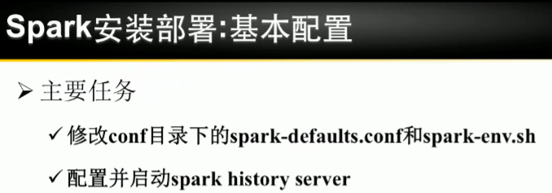

运行在yarn或者hadoop上 不需要再每个【】

Yarn把你的jar分发道各个节点上 不同的人 用的不同的spark版本

【】

Spark不涉及安装部署



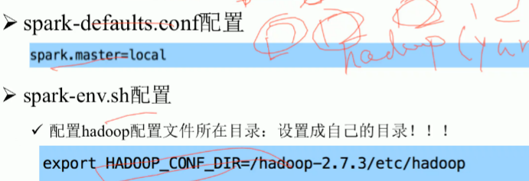

【】

【】

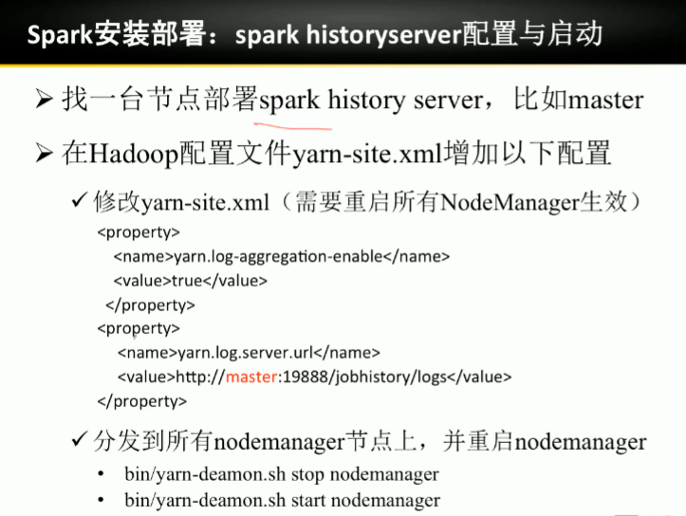

作业跑完之后 修改yarn-site的配置

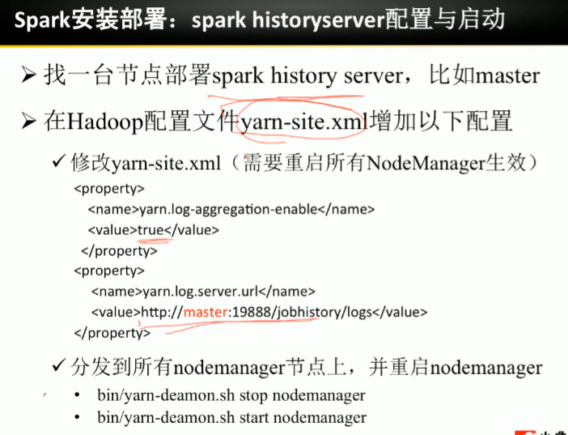

【】

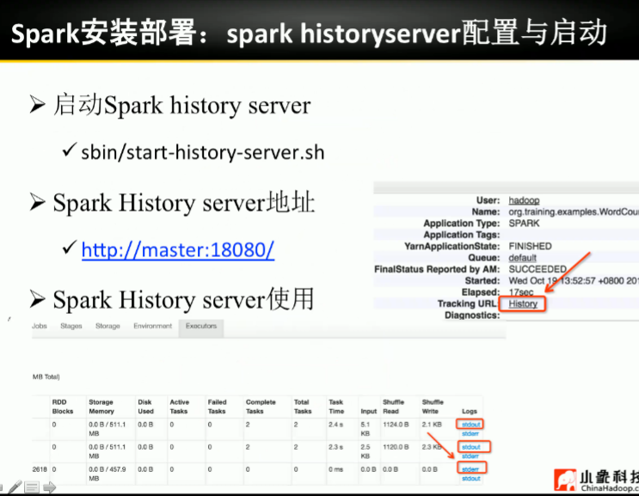

【】

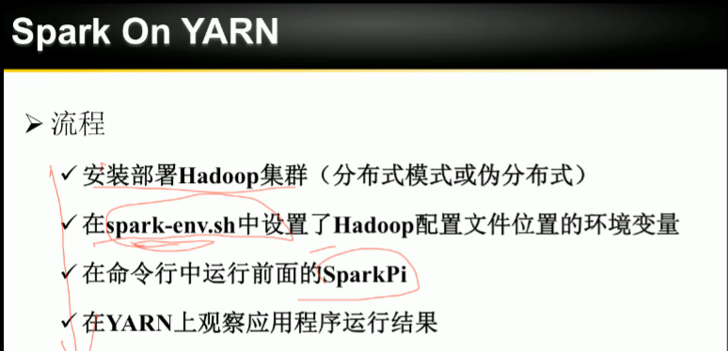



Scala这个语言

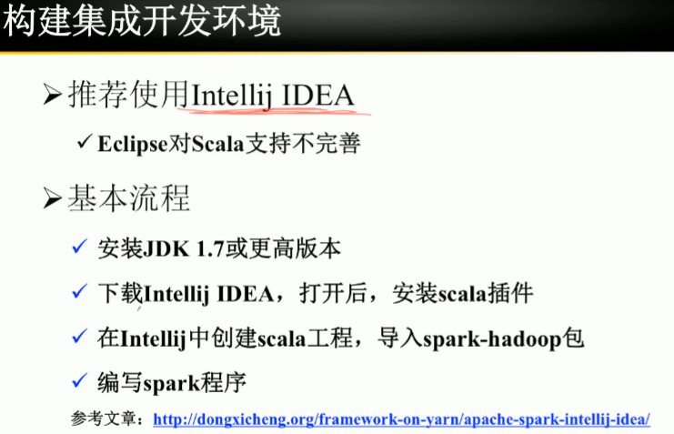

【】

Scala也是jvm类型的语言

和Java很好的结合

相互调用

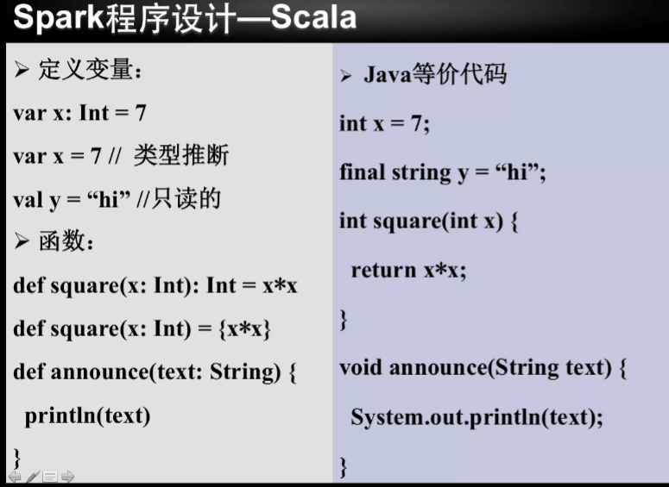

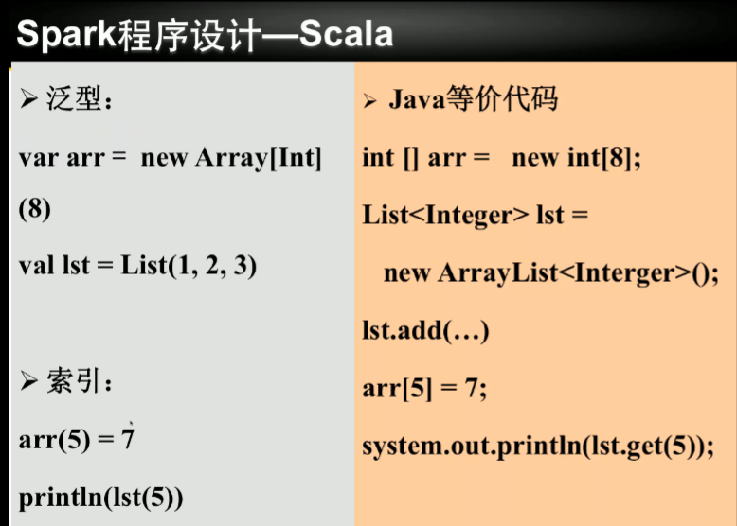

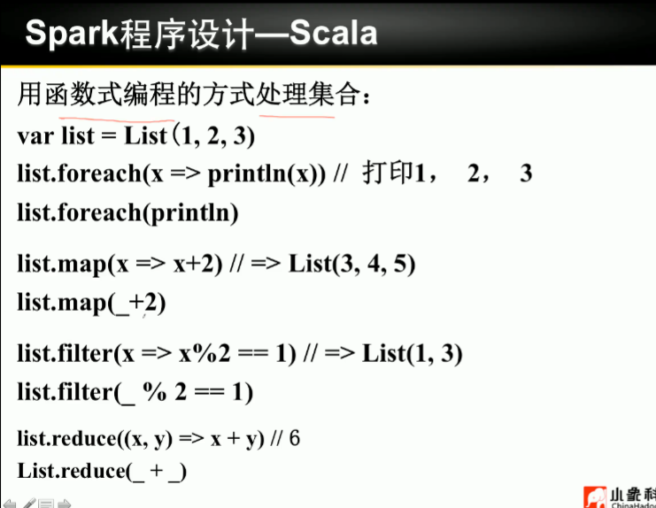

这是最不一样的地方

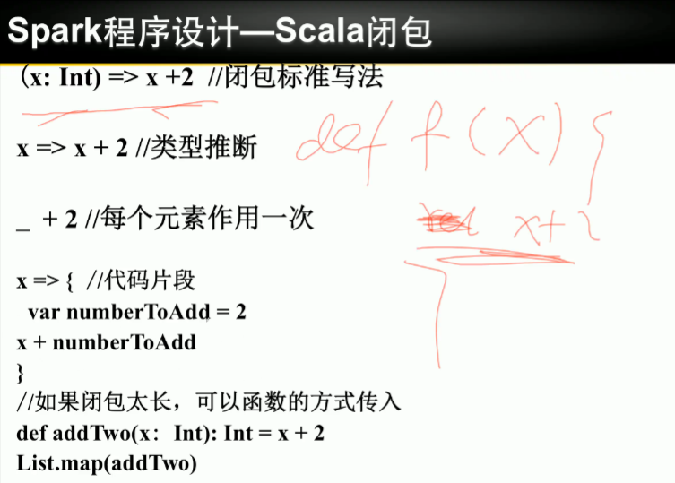

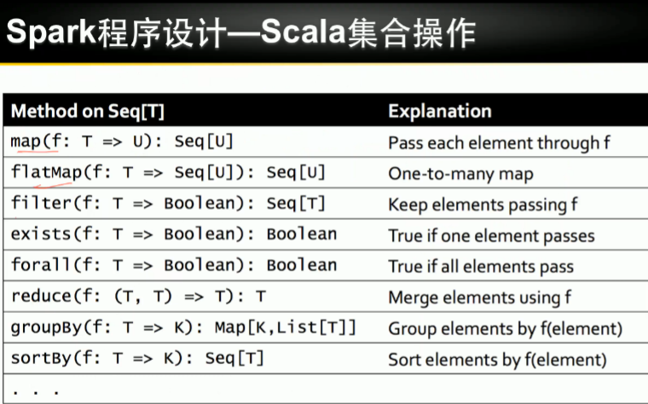

RDD看成特殊的Scala集合

RDD是分布式的 Scala

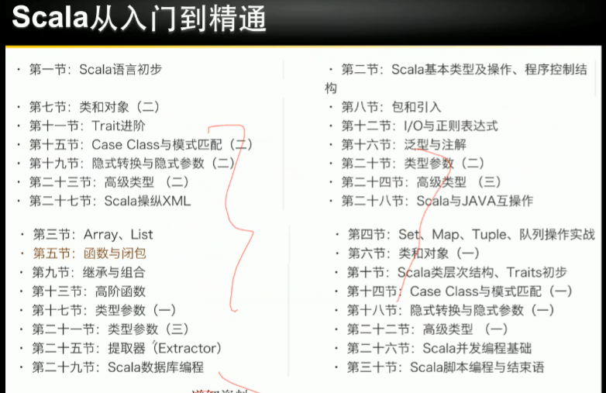

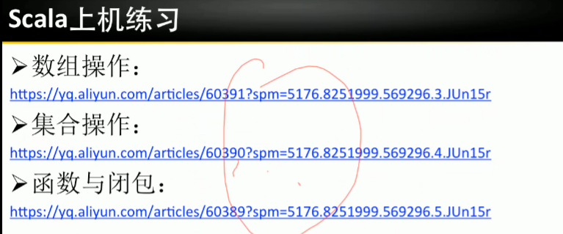

做一个演示

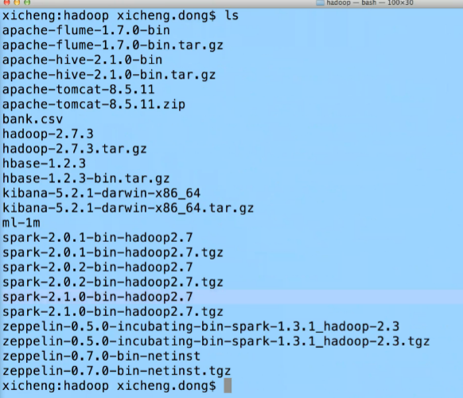

如何下载spark源代码

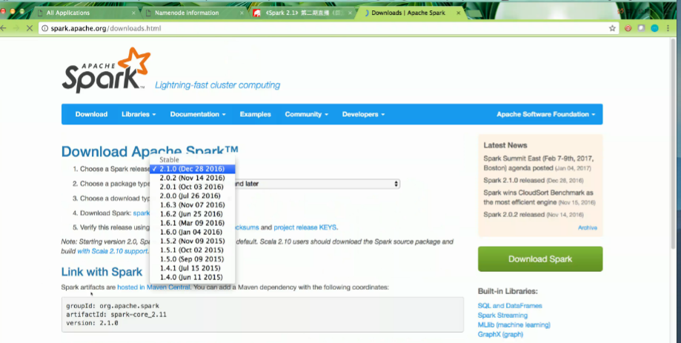

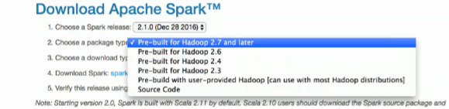

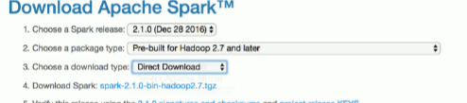

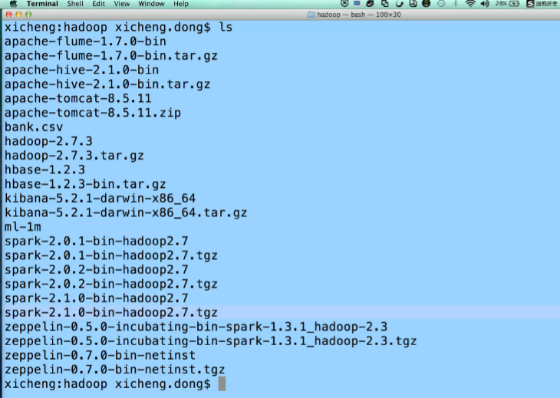

进去看一下

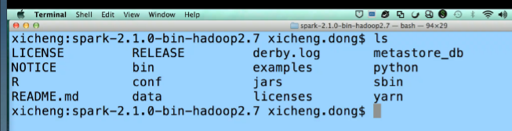

一个是bin 另一个是conf两个目录 非常重要

[]

跑一个spark-shell模式

解压之后 就可以直接跑

什么都不需要改

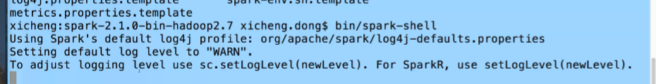

可以等一下

进入一个交互式的命令行 出现一个提示符

因为是在本地跑的

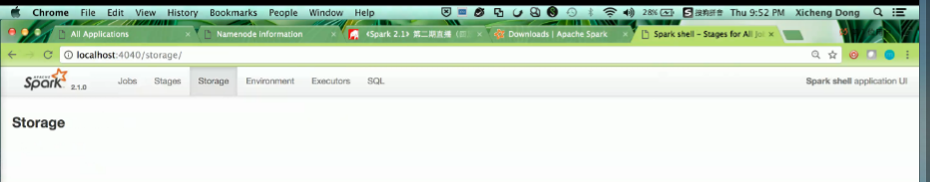

这个是刚才的spark-shell的应用程序

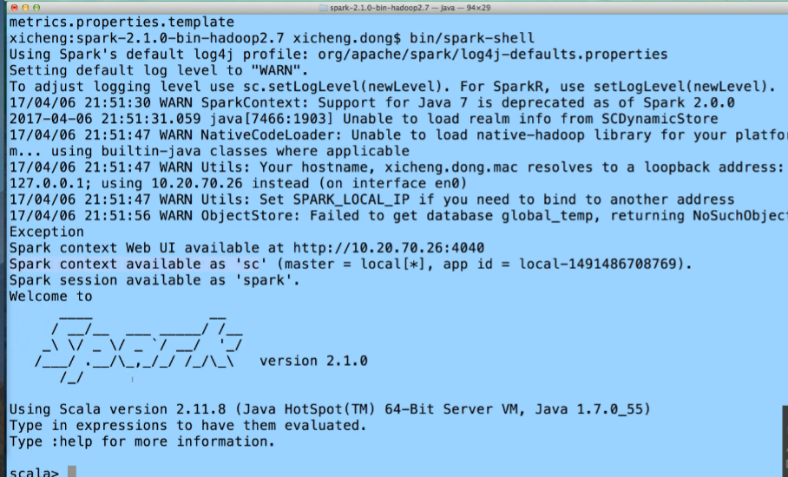

这里面可以写scala代码

也可以执行spark程序

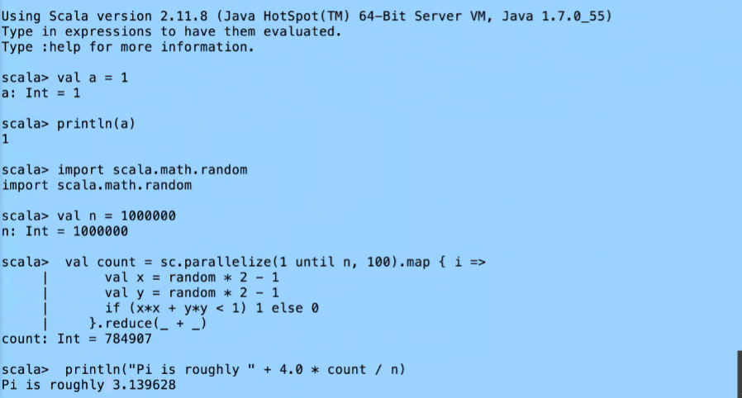

运行的时候 sc就是刚才运行了

做了一个规约

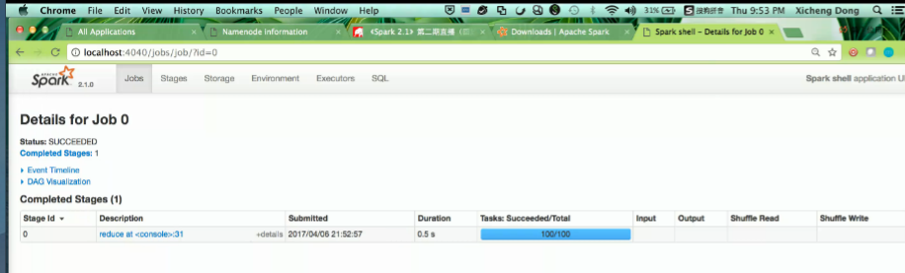

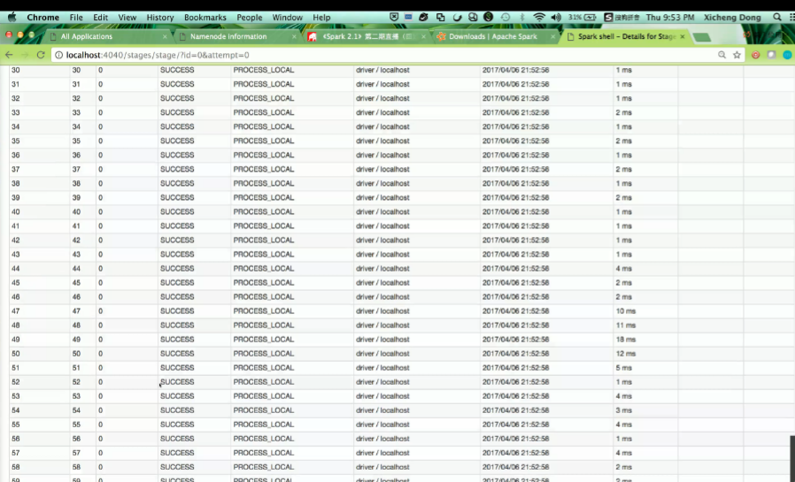

100个task

没有executor

[]

再执行一遍

写一行 执行一行

如何在hadoop上怎么做？ 下节课介绍

---- 以概念为主

---------- 适合入门

到问答社区

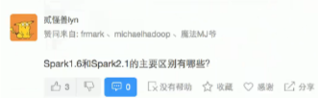

这个公开课讲过

一个是spark-sql 取代了spark-core 应用最广泛

基于spark-sql实现的streaming

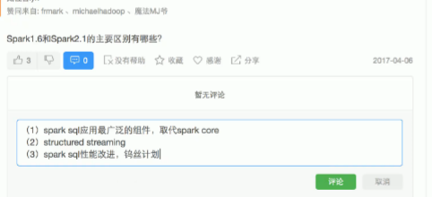

主要是性能 和新的组件

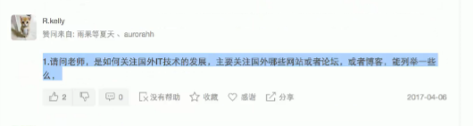

Hotonworks的blog 是大数据公司 还有就是Cloudera这个公司的

还有 databriks的



【】

Data frame和data set底层还是rdd

ML

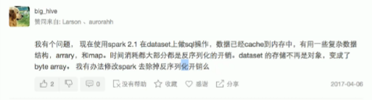

存储的不再是对象 ----回去回答

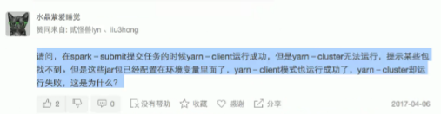

确认是真的找不到

不要使用环境变量里面 直接打到Jar

Spark mongodb整合

搜一下

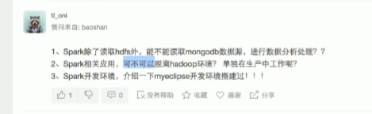

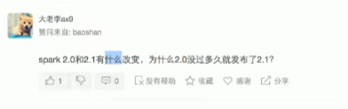

主要是稳定性

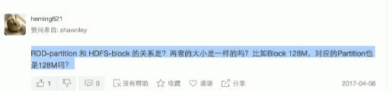

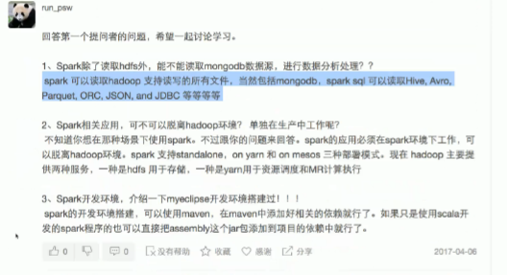

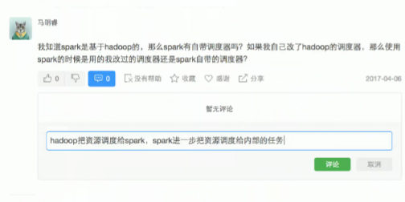

【】

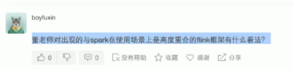

Flink社区太差 没有人文 spark活跃

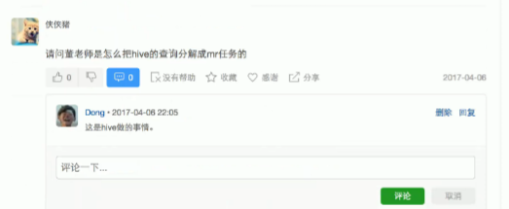

【牛男团购过这个课程】





